# Split test template

### Test hypothesis

Якщо на екрані після онбордингу показати, що підписка $4.99 має **знижку 50%**, то більше користувачів придбають підписку, ніж у поточному варіанті без знижки.  
Очікуваний результат — **підвищення конверсії з 17% до 20.4%** (**відносне** зростання на 20%), оскільки згадка про знижку створює відчуття вигоди та стимулює рішення про покупку.

**Нульова гіпотеза (H₀):**

новий дизайн екрана підписки не впливає на конверсію у покупку (p_B = p_A).

**Альтернативна гіпотеза (H₁):**

новий дизайн екрана підписки підвищує конверсію у покупку щонайменше на 20% відносно (p_B ≥ 1.20 · p_A). MDE: +20% **відносно** (з 5.8% до 6.96%).

### Test description

* **A (контроль):** стандартний екран підписки з ціною $4.99.
* **B (варіант):** екран із тією ж ціною $4.99, але з позначкою «зі знижкою 50%».
* **Цільова група:** нові користувачі, які **встановили застосунок і завершили онбординг**.
* Після онбордингу користувач потрапляє на екран підписки, де випадково бачить варіант A або B.
* Розподіл 50/50, рандомізація на рівні користувача.
* Кожен користувач бачить лише один варіант екрана.

### Confidence and potential risks

**Confidence:** 70%  
Очікується позитивний результат, але мета тесту — **перевірити гіпотезу статистичними методами**, не оцінюючи психологічний чи дизайнерський ефект.

**Potential impact on key metrics:**

Medium

Підвищення конверсії на 20% відносно забезпечить суттєвий приріст виручки.

**Risks:**

Low

Ризики мінімальні, оскільки фактична ціна не змінюється. Може бути невелике збільшення відмов у разі сприйняття знижки як маркетингового трюку.

### Affected metrics

**Базова конверсія (розрахунок):**

До екрана підписки доходить **34% користувачів** (680 із 2000 установок на день).

З них **17% купують підписку**:

(17% × 680) / 2000 = **5.78% ≈ 5.8%**.

Отже, базова конверсія з інсталяції в покупку становить **5.8%**.

**Primary metrics:**

* **Conversion onboarding → purchase:** поточна **5.8%**, очікувана **6.96%** (відносне зростання на 20%).

**Secondary metrics:**

* **Paywall → Purchase conversion** (діагностична): поточна 17%, очікувана 20.4%.
* **Конверсія у повторну підписку (renewal rate) — який відсоток тих самих нових користувачів, що оформили першу підписку, продовжили її після закінчення періоду.**
* **CTR** кнопки «Підписатися».

### Statistical significance

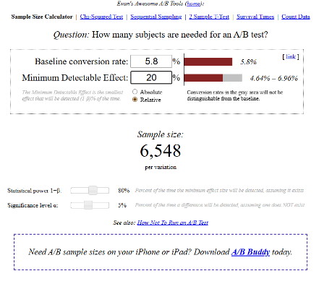

Скріншот розрахунку розміру вибірки

(Baseline conversion 5.8%, MDE +20% відносно, Power 80%, α=0.05, результат — 6 548 користувачів на варіацію)

* **Рівень значущості (α):** 0.05
* **Потужність (1−β):** 0.8
* **MDE:** +20% відносно для primary метрики (5.8% → 6.96%)
* Тип тесту: **A/B test**
* Статистичний метод аналізу результатів: **двовибірковий тест пропорцій (two-proportion z-test)**.

**Розмір вибірки:** ≈ **6 548 користувачів на групу** (усього ≈ **13 096**).

Тривалість: ≈ 20 днів для досягнення цільової вибірки.

Для досягнення вибірки потрібно **≈ 20 днів** (6 548 / 340 ≈ 19.3).

### Audience and Duration

* **Цільова аудиторія:** нові користувачі, які встановили застосунок і завершили онбординг.
* **Виключення:** поточні або колишні передплатники.
* **Розподіл A/B:** 50:50 на рівні користувача.
* **Тривалість:** ≈ 20 днів для досягнення цільової вибірки.

### Potential outcomes

* Якщо конверсія зросте **на ≥20% відносно** (з 5.8% до 6.96%) і різниця буде **статистично значущою при α = 0.05**, тест вважається **успішним**.
* Якщо різниця незначуща — залишаємо поточний дизайн без змін.
* Якщо конверсія знижується — тест припиняється, новий дизайн не впроваджується.
* Якщо ефект незначний, можна запустити наступний тест з іншими варіаціями (наприклад, додавання відгуків, «Most popular» або іншої).

### Conclusions

Результати тесту (фактичні показники конверсії, p-value, довірчі інтервали, вплив на повторні підписки) будуть внесені після завершення тесту та аналізу даних.